гп027150 Подставка под парту при занятиях с партой Leco-IT Pro

gp027150 Desk stand for the exercises with Desk LECO-IT Pro

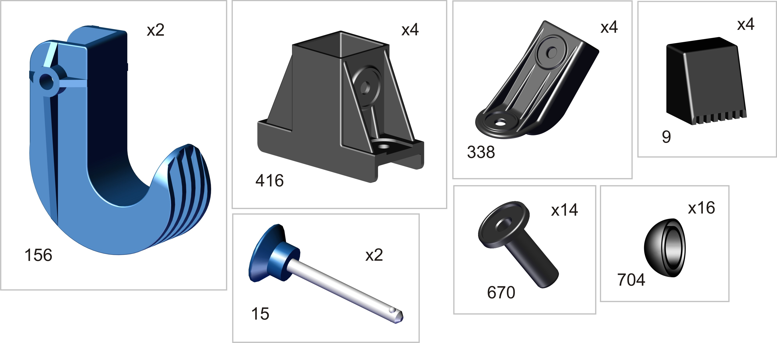
Пакет 1
*
*
Перед надеванием на трубу подержите деталь 1 минуту в кипятке

Пакет 2

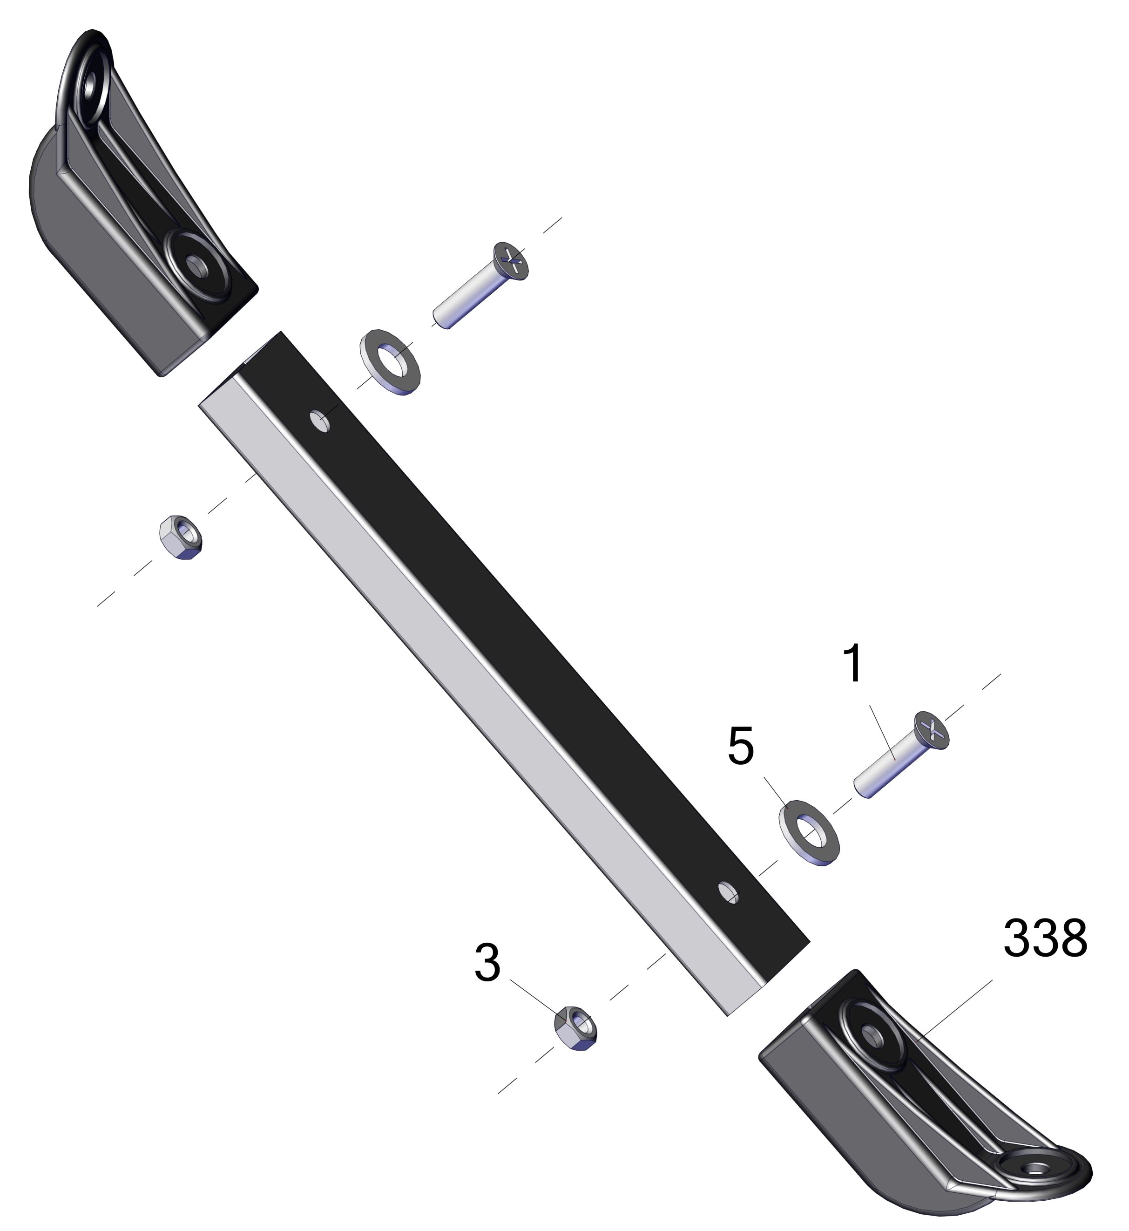
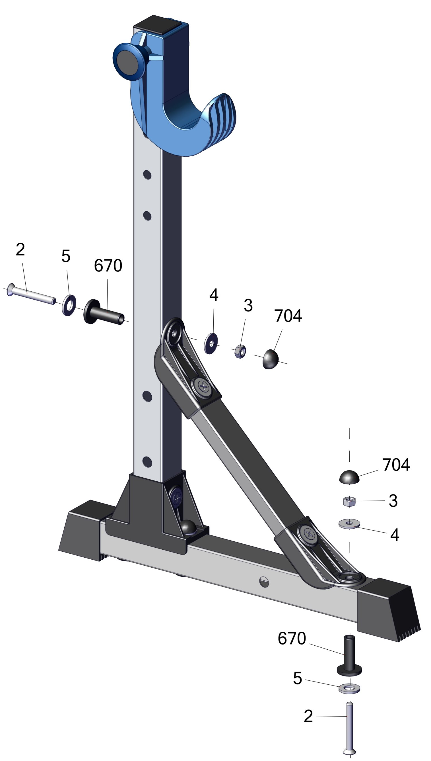
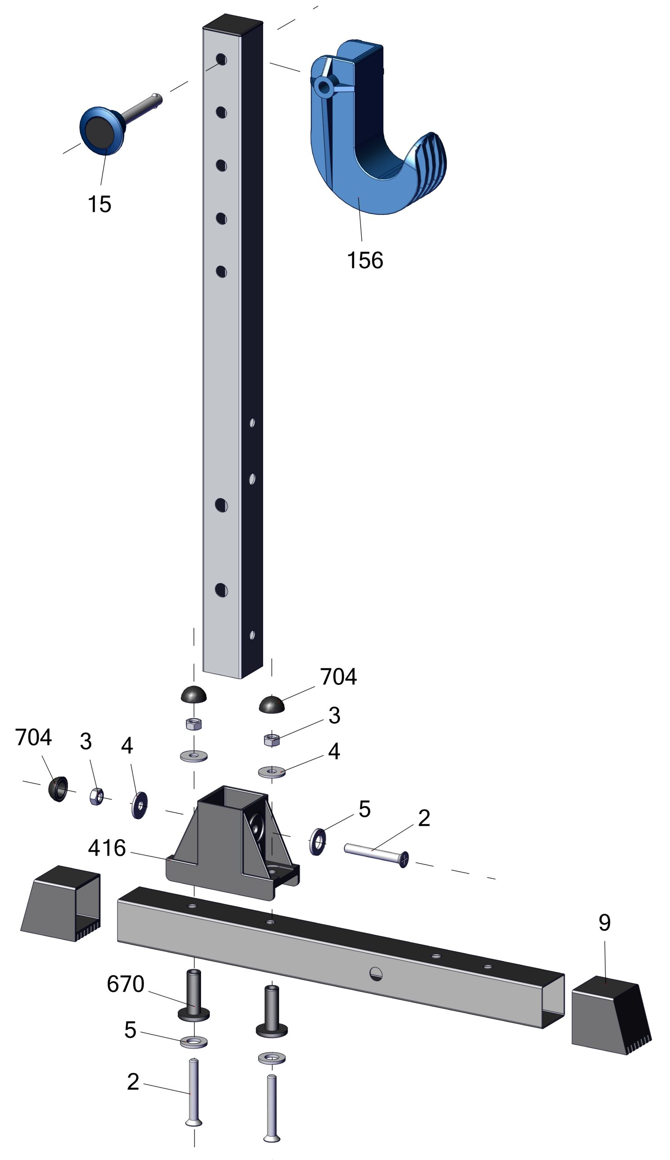

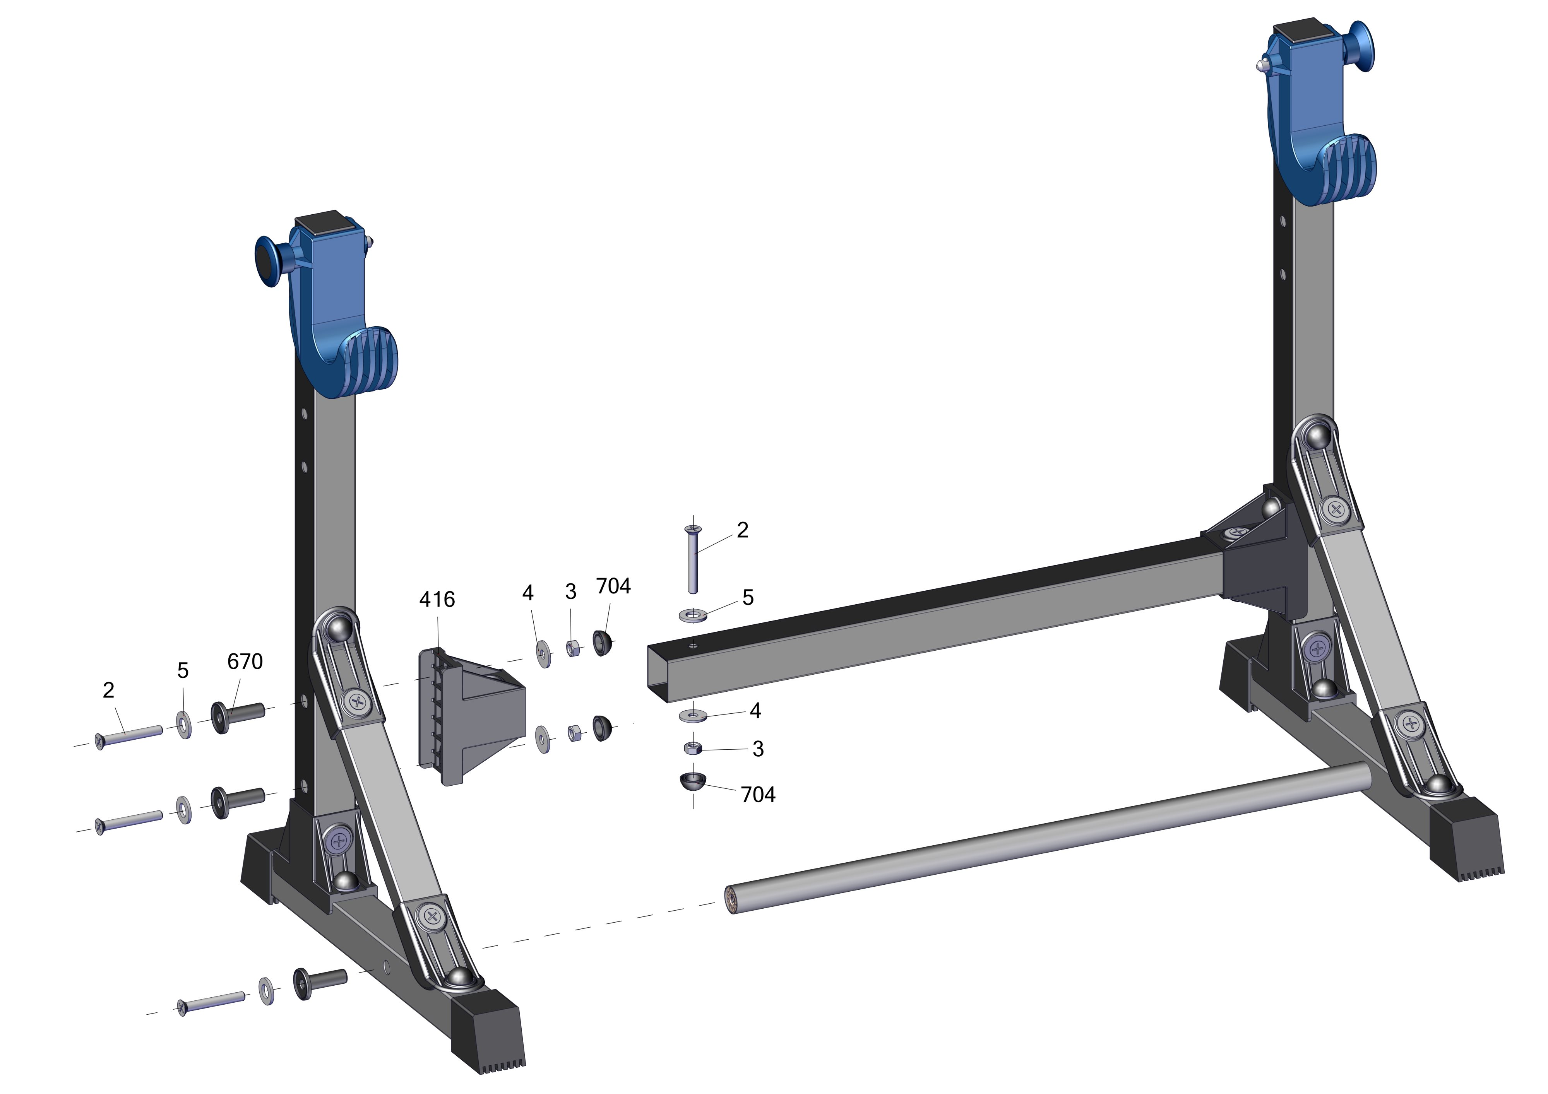

Заводской номер партии________________
Serial number of the Party
ФИО упаковщика______________________
Name of the packer
Дата упаковки_________________________
Packaging date
ФИО контролера ОТК__________________
Name of the controller from TCD
Адрес:
Фабрика спортивных изделий ЛЕКО,
Россия, 141830, Московская область, Дмитровский район, с.Синьково

Address: Post code: 141830
Sporting Goods Factory, Sinkovo, Dmitrov Disctrict, Moscow region, Russia.

